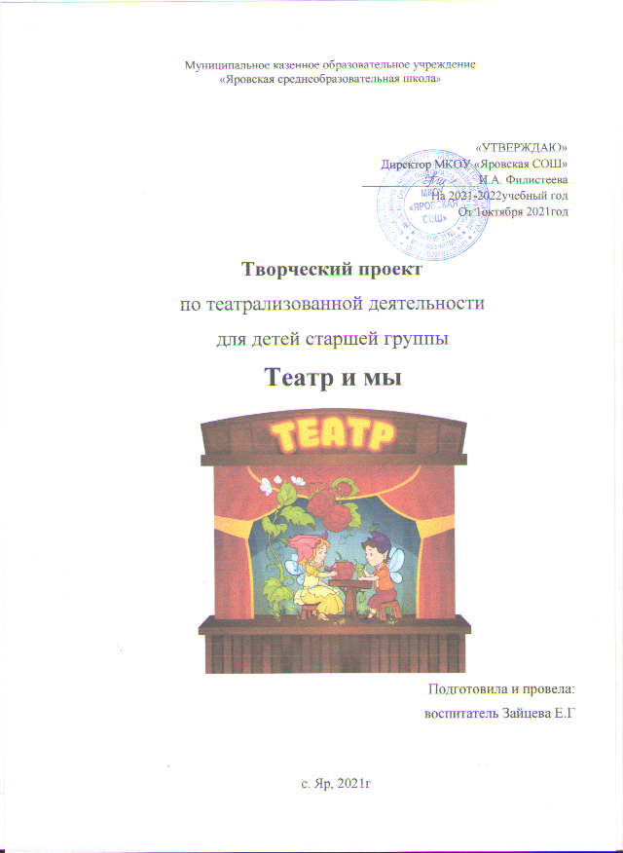

«Театр – это волшебный мир.

Он дает уроки красоты, морали и нравственности.

А чем они богаче, тем успешнее идет развитие

духовного мира детей…»

Б. М. Теплов.

**Пояснительная записка**

Основатель Московского кукольного театра С. В. Образцов однажды высказал мысль о том, что каждому ребенку свойственно стремление к актёрству. Театр – всегда игра, всегда сказка!

Самый короткий путь эмоционального раскрепощения ребенка, снятия зажатости - это путь через игру. Играя, мы общаемся с детьми на «их территории». Вступая в мир игры, мы многому можем научиться сами и научить наших детей. Как писал В.А.Сухомлинский «Игра – это огромное окно, через которое в духовный мир ребёнка вливается живительный поток представлений, понятий об окружающем мире.»

Театральная деятельность – это самый распространенный вид детского творчества. Она близка и понятна ребенку, глубоко. С самых ранних лет ребенок стремится к творчеству. Поэтому так важно создать в детском коллективе атмосферу свободного выражения чувств и мыслей, разбудить фантазию детей, попытаться максимально реализовать их способности.

Актуальность проекта.

1. Недостаточное внимание родителей и детей к театру.

2. Несформированные умения детей в «актёрском мастерстве».

3. Поверхностные знания детей о разных видах театра в детском саду.

Сейчас дети знают гораздо больше, чем их сверстники 10−15 лет назад, они быстрее решают логические задачи, но значительно реже восхищаются и удивляются, возмущаются и переживают.

Всё чаще дети проявляют равнодушие и чёрствость, их интересы, как правило, ограничены, а игры отличаются однообразностью. Многие дошкольники увлечены компьютерами, и взрослые, зачастую идут на поводу у детей, приобретая компьютерные игры-войны с монстрами, вампирами, не задумываясь о том, какой вред это наносит личностному развитию ребёнка.

Как правило, такие дети не умеют занять себя в свободное время, им скучно и на окружающий мир смотрят без удивления и особого интереса, как потребители, а не творцы.

У большинства дошкольников к 5 годам не отсутствуют интерес к театральному искусству и деятельности, а, скорее всего, преобладает безразличие. Поскольку театр отражает явления окружающей действительности, то недостаточно сформированные знания по такой интересной и захватывающей деятельности вызвало потребность подробней поработать как с детьми, так и с их родителями. Итак, мы решили узнать о театре все что можно.

Участвуя, дети знакомятся с окружающим миром во всем его многообразии через образы, краски, звуки, а поставленные вопросы заставляют их думать, анализировать, делать выводы и обобщения.

В процессе работы над выразительностью реплик персонажей, собственных высказываний незаметно активизируется словарь ребенка, совершенствуется звуковая культура его речи, ее интонационный строй.

Основная театрализованная деятельность заключается в проигрывании сюжетно-ролевых игр, применение к себе разных социальных ролей.

Театрализованные игры представляют собой разыгрывание в лицах литературных произведений (сказки, рассказы, специально написанные инсценировки). Герои литературных произведений становятся действующими лицами, а их приключения, события жизни, измененные детской фантазией, - сюжетом игры.

Творчество ребенка проявляется в правдивом изображении персонажа. Чтобы это осуществить, я стремлюсь донести до детей, каков персонаж, почему он так поступает, представить себе состояние, чувства, то есть проникнуть в его внутренний мир. И делаю это в процессе слушания произведения. В процессе чтения художественных произведений у ребенка накапливается опыт разнообразных непосредственных читательских переживаний: различно окрашенных читательских эмоций - от восторга до грусти и даже страха; чувств, связанных с восприятием произведений разных жанров, стилей, авторов, исторических эпох.

Чтобы понять, какой герой, мы с детьми анализируем его поступки, оцениваем их. Умение представлять героя произведения, его переживания, конкретную обстановку, в которой развиваются события, во многом зависит от личного опыта ребенка: чем разнообразнее его впечатления об окружающей жизни, тем богаче воображение, чувства, способность мыслить.

Для исполнения роли ребенок должен владеть разнообразными изобразительными средствами (мимикой, телодвижениями, жестами, выразительной по лексике и интонации речью и т. п.).

Так, они могут переиначивать начало и концовки знакомых сюжетов, придумывать новые обстоятельства, в которые попадает герой, вводить в действие новых персонажей.

Артистические способности детей развиваются от выступления к выступлению.

Учитывая актуальность проблемы и важность её для гармоничного развития детей, поставила свою цель: сделать жизнь воспитанников интересной и содержательной, наполненной яркими впечатлениями, интересными делами, радостью творчества.

Цель и задачи проекта.

Цель проекта:

Развитие артистических способностей детей через театрализованную деятельность. Создание оптимальных условий для развития эмоционально - волевой, познавательной, двигательной сферы, речи, развитие позитивных качеств личности каждого ребенка.

Задачи проекта:

1. Учить детей разыгрывать несложные представления по знакомым

литературным произведениям, используя выразительные средства (интонацию, мимику, жест).

2. Поддерживать интерес детей к театральной игре путём приобретения игровых умений и навыков, способность воспринимать художественный образ, следить за развитием и взаимодействием персонажей.

3. Развивать эмоциональность и выразительность речи у дошкольников, артистические способности детей через театрализованную игру.

4. Воспитывать у детей устойчивый интерес к театру, организуя их собственную театральную деятельность.

5. Обогатить уголок театрализованной деятельности.

6. Заинтересовать родителей в приобретении, изготовлении разных видов театра и дать сведения о способах обыгрывания дома с детьми.

7. Пробудить интерес детей к театру.

8. Привить детям первичные навыки в области театрального искусств (использование мимики, жестов, голоса, кукловождения).

9. Развивать память, выразительную грамотную речь, словарный запас, формировать правильное звукопроизношение.

10. Воспитывать уверенность в себе, положительную самооценку, умение преодолевать комплексы.

11. Расширить взаимодействие с родителями воспитанников, путем создания творческой мастерской.

Участники проекта: воспитатель, родители, дети.

Основные формы реализации проекта:

- Анкетирование родителей.

- Речевые и дыхательные упражнения.

- Художественное слово.

- Чтение художественной литературы.

- Развлечения, беседы.

- Работа с родителями.

Ожидаемые конечные результаты реализации проекта:

1. Повышенный интерес к театру и театрализованным играм.

2. Адекватно воспринимать в театре (кукольном, драматическом) художественный образ.

3. Творческое исполнение ролевых действий и выразительная речь в играх - драматизациях, театрализованных представлениях, при чтении художественных произведений и т. д.

4. В самостоятельных театрализованных играх обустраивать место для игры, воплощаться в роли, используя художественные выразительные средства (движение, интонация, мимика, атрибуты, реквизит).

5. После просмотра спектакля, оценить игру актёров (используемые средства художественной выразительности и элементы художественного оформления постановки).

6. Иметь в творческом опыте несколько ролей, сыгранных в спектаклях в детском саду и домашнем театре; оформлять свой спектакль, используя самые разнообразные материалы (атрибуты, подручный материал, поделки).

7. У детей и родителей появляется интерес к истории театра. Родители вместе с детьми изготавливают театр своими руками. Развиваются артистические способности детей.

Продукт совместной деятельности: кукольные представления, игры, игры - импровизации, театральные физкультминутки, развлечения.

Предполагаемый результат проекта:

* Получение консультаций по вопросам театрализованной деятельности для детей средней группы.

* Укрепление связей между детским садом и семьёй.

* Повышение знаний в театрализованной деятельности с использованием художественной литературы для детей дошкольного возраста.

* Улучшение отношений между детьми.

* Укрепление связи между родителями и воспитателями.

* Знакомство родителей и детей с историей театра, его видами.

* Развитие артистических способностей детей.

Перечень основных направлений проекта:

Оснащение предметно-развивающей среды группы детского сада:

* Оформить уголок театрализованной деятельности.

* Изготовить маски и атрибуты.

* Пополнять и обновлять уголок ряженья в группе.

* Сделать подборку театрализованных игр.

Работа с родителями:

Консультации : - «Театр в жизни ребёнка»;

- «Сказкотерапия»;

- «Театр дома».

Краткое описание проекта по этапам

Тип проекта: групповой, творческий, игровой.

Продолжительность проекта: 3 недели.

Сроки реализации проекта: 2 - 4-я недели октября 2021 года.

Информационно-аналитический этап: определение уровня знаний в области театрализованной деятельности дошкольного возраста через беседы; обыгрывание, составление плана работы; разработка содержания проекта; изучение литературы.

Основной этап: выполнение подробного плана работы по всем видам деятельности с детьми; большая совместная образовательная работа с детьми, родителями для решения поставленных задач; подборка художественных произведений, инсценировок, мини-сценок, по данной теме.

Организационный этап: разработка проекта: определение целей и задач проекта; утверждение проекта; разработка сценария праздника, мероприятия совместно с муз. руководителем; организация работы по театральной деятельности детей в режимных моментах дня.

Практический этап:

-Создание моделей театров в группе совместно с родителями.

-Составление списка необходимых материалов для реализации проекта.

-Создание функциональных зон для театрализованной деятельности, обогащение уже имеющихся зон.

-Сотрудничество с родителями: консультация, изготовление атрибутов в театральный уголок: изготовление домика для театрализованной деятельности, театра на стаканчиках, театра на ложках.

Заключительный этап:

Подведение итогов работы над проектом; анкетирование родителей; развлечение, закрепление полученных знаний.

Реализация проекта

Подготовительный этап:

- Сбор литературы по данной теме.

- Составление плана работы.

- Разработка содержания проекта.

Основной этап:

1-я неделя.

1) Консультация для родителей «Театр в жизни ребёнка».

2) Подборка художественных произведений, мини-сценок, инсценировок, словесных игр по данной теме.

3) Беседы «О театре», «История театра», «Что такое театр». Цель: расширить знание детей о театре, как о разновидности искусства.

4) Знакомство с театральными профессиями (художник, гример, парикмахер, музыкант, декоратор, костюмер, артист). Цель: формировать представления детей о театральных профессиях; активизировать интерес к театральному искусству; расширять словарный запас.

5) Артикуляционная гимнастика - чередование упражнений «Трубочка» и «Улыбка».

6) Сюжетно-ролевая игры «Театр», «Мы – артисты» (постановка хорошо знакомой детям сказки).

2-я неделя.

1) Консультация для родителей «Сказкотерапия».

2) Беседа «Культура поведения в театре». Цель: Дать детям представление о правилах поведения в общественных местах; формировать личностное отношение к несоблюдению и нарушению правил.

3) Восприятие художественной литературы и фольклор: чтение стихотворения Агнии Барто «В театре». Цель: закреплять умение детей внимательно слушать, понимать характер героев, устанавливать связь описываемого события с реальностью, отвечать на вопросы по содержанию стихотворения.

4) Изготовление карточек с изображением «Мимики».

5) Игра на развитие двигательных способностей «Что мы делали, не скажем, а покажем!»

6) Психогимнастика «Разные лица». Цель: Побуждать детей экспериментировать со своей внешностью (мимика, жесты). Развивать умение детей переключаться с одного образа на другой.

3-я неделя.

1) Консультация для родителей «Театр дома».

2) Игра для развития мимики «Люблю – не люблю», съели кислый лимон, рассердились на драчуна, удивились, обиделись.

3) Пальчиковая гимнастика: «Весёлые человечки», «Мизинчик».

4) Чтение, обсуждение и пересказ (с помощью пальчикового театра) сказок «Теремок», «Колобок».

5) Зарядка для языка «Конфетка», «Самый длинный язычок».

6) Аппликация коллективная «Колобок». Цель: совершенствовать умение детей наклеивать готовые формы; развивать творческое начало; составлять общую композицию.

Задачи:

1. Научить действовать детей в соответствии с принятой на себя ролью, формировать доброжелательное отношение между детьми.

2. Закреплять представления детей об учреждениях культуры, их социальной значимости.

3. Закреплять знания детей о театре, видах театра, о труппе театра, работниках театра, показать коллективный характер работы в театре.

4. Развивать диалогическую речь, выразительность исполнения роли.

5. Побуждать детей к творческой интерпретации известных сюжетов, используя сюжетно-ролевые игры, игры-драматизации и импровизации.

6. Самостоятельная деятельность детей в театральном уголке. Этюды с куклами на основе хорошо знакомых русских народных сказках.

Заключительный этап:

- Показ настольного театра по сказке «Гуси-лебеди».

- Развлечение «В гости в осенний лес».

- Закрепление знаний путем составление рассказа «Я ходил в театр».

Вывод: Проект был направлен на создания интереса родителей и детей к театру, миру волшебства и загадочности.

В ходе проекта дети и родители узнали об истории театра, также узнали, о том, что бывают разные виды театра.

Поучаствовали в конкурсе «Театр своими руками».

Обогатилась предметно-развивающая среда, благодаря усилиям и помощи родителей группы.

Благодаря совместной деятельности в ходе реализации проекта укрепились взаимоотношения между детьми, воспитателями, музыкальным руководителем и родителями. Дети стали более общительными, раскрепощенными, уверенными в себе и в своих силах, большинство детей перестали боятся выступать перед зрителями.

Мы смогли доказать родителям, что только в совместной деятельности можно лучше узнать своего ребенка, его темперамент, особенности характера и, конечно же, его мечты и желания, потому что при решении каких-либо вопросов создается микроклимат, в основе которого лежат доверительные, дружеские отношения между детьми и взрослыми. Создается атмосфера творчества.

Иначе говоря, проект “Театр для всех” позволил проявить творческую активность детей, педагогов и родителей, полностью раскрыть у каждого скрытые эмоциональные и творческие возможности.

**Приложение**

**Анкета для родителей**

1.Играет ли ваш ребенок дома в театр?

2. Играете ли вы с ребенком в театр?

3. Какие виды театра вы знаете?

4. Какие виды театра есть у вас дома?

5. Вы знаете, что кукол для театра можно сделать самим?

6. Вы хотели бы научиться делать кукол для театра?

7. Как часто вы посещаете театр?

8. Как часто вы посещаете театр с детьми?

9. Зачем, по вашему мнению, нужен театр для детей?

10. Вам хотелось бы узнать больше о возрастных особенностях театрализованной деятельности?

11. Ваш ребенок участвует в театрализованных постановках, в спектаклях?

12. Ваш ребенок делится с вами впечатлениями о своими успехах или неудачах в данном виде деятельности?

13. Вам нравится, что ваш ребенок участвует в спектаклях и постановках?

14. Какую динамику в развитии вашего ребенка вы наблюдаете:

1). Положительную. 2). Отрицательную. 3). Ничего не происходит.

15. Как вы считаете, стоит ли продолжать работу в этом направлении?

Литература

1. Маханева М.Д. Театрализованные занятия в детском саду. М., 2001.

2. Мерзлякова С.И. Волшебный мир театра. М., 2002.3.Маханева, М.Д. Театрализованные занятия в детском саду

3. Сорокин Н.Ф. «Сценарии театральных кукольных занятий», Москва, изд-во «Аркти», 2007 год.

4. Гончарова, О.В. Театральная палитра: Программа художественно-эстетического

воспитания [Текст] / О.В. Гончарова. – М.: ТЦ Сфера, 2010. – 128 с.

5. Мигунова, Е.В. Театральная педагогика в детском саду. [Текст] / Е.В.Мигунова.

– М.: ТЦ Сфера, 2009. – 128 с. – (Библиотека журнала «Воспитатель ДОУ»)

6. Антипина, Е.А. Театрализованная деятельность в детском саду: Игры,

упражнения, сценарии. 2-е изд., перераб. [Текст] / Е.А.Антипина. – М.: ТЦ Сфера,

2009. – 128 с. – (Библиотека журнала «Воспитатель ДОУ»)

7. Антипина, Е.А. Театрализованные представления в детском саду. Сценарии с

нотным приложением. [Текст] / Е.А.Антипина. – М.: ТЦ Сфера, 2010. – 128 с. –

(Детский сад с любовью)

